综合医院项目

水资源利用方案报告模板

北京绿建软件股份有限公司
2021 年 1 月

目录
一、项目概况 3
二、政策及环境分析 4
2.1政策要求 4
2.2水资源状况 4
2.3气象资料 4
三、用水量估算 5
3.1用水定额 5
3.2用水量估算 5
4节水策略 6
五、给排水系统设计方案 6
5.1生活给水系统 6
5.2生活排水系统 7
5.3雨水排水系统 7
5.4管材与配件 7
5.5阀门及附件 7
5.6卫生洁具及附件 7
六、非传统水源利用方案 7
七、水量平衡 7

项目概况
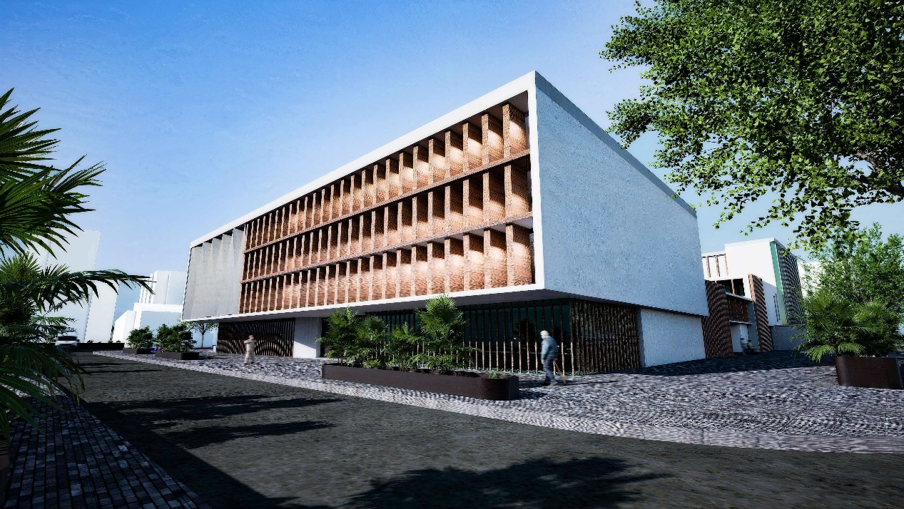（项目简介）
项目效果图

政策及环境分析

2.1政策要求
本项目位于广州市增城区，严格遵循《广州市城市供水和节约用水管理办法》《民用建筑节水设计标准》（GB 50555-2010）、《绿色医院建筑评价标准》（GB/T 51153-2015）及广东省、广州市相关节水管理规定。项目全面落实用水计量管理，配备分户、分区用水计量器具；推广使用节水型设备、器具，严禁选用国家明令淘汰的用水产品；建立用水巡查与维护机制，及时维修更换漏水设备；开展节水宣传，强化医护人员及患者节水意识，确保水资源高效利用。

2.2水资源状况

增城区地处珠江三角洲东江下游北岸，属东江流域，本地水资源总量相对不足，人均水资源占有量低于全国平均水平。区域供水以东江地表水为主，地下水储量有限；城市用水结构以生活用水、公共建筑用水为主，其中医疗建筑用水占比逐年提升。受季风气候影响，区域降水时空分布不均，枯水期水资源供需压力较大，节水与非传统水源利用成为缓解供水压力、保障医院稳定用水的关键举措。

2.3气象资料

增城区属南亚热带海洋性季风气候，多年平均降雨量1657.2mm，降雨集中在4-9月，占全年降雨量的80%以上，年均蒸发量1400-1600mm，雨热同期、雨量充沛，具备良好的雨水回收利用条件，为项目雨水收集回用系统提供了天然基础。
表2.3-1 广州市区多年平均逐月降雨量（单位：毫米）
平均年  降雨量 | 1月 | 2月 | 3月 | 4月 | 5月 | 6月
平均年  降雨量 | 38.9 | 63.4 | 80.4 | 172.9 | 270.9 | 274.4
平均年  降雨量 | 7月 | 8月 | 9月 | 10月 | 11月 | 12月
平均年  降雨量 | 226.1 | 224 | 172.9 | 71.9 | 34.9 | 26.4
注：多年年平均降雨量为1657.2mm，一年一遇降雨量为51.8mm。
表2.3-2 **市近30年月平均蒸发量（单位：毫米）
年份 | 1月 | 2月 | 3月 | 4月 | 5月 | 6月
1986-2015 | 96.5 | 80 | 89 | 106.6 | 141.4 | 151.7
年份 | 7月 | 8月 | 9月 | 10月 | 11月 | 12月
1986-2015 | 180.2 | 171.4 | 171 | 176.1 | 132.6 | 112.9

用水量估算

3.1用水定额
本项目为二级甲等综合医院，依据《民用建筑节水设计标准》（GB 50555-2010）《绿色医院建筑评价标准》，结合广州地区医疗建筑用水特点，确定节水用水定额如下
表 3-1 平均日生活用水节水用水定额
序号 | 建筑类型及卫生器具设置标准 | 节水用水定额  $$q_{g}$$ | 单位 | 本项目取值 | 备注
1 | 住院病房（带卫生间） | 200 L/（床·d） |  | 180 | 含医护用水
2 | 门诊诊室 | 20 L/（人·次） |  | 16 | 含诊疗、清洁用水
3 | 手术室 | 800 L/（间·d） |  | 700 | 含手术、消毒用水
4 | 行政办公 | 40 L/（人·d） |  | 35 | 含办公、清洁用水
5 | 后勤保障 | 60 L/（人·d） |  | 50 | 含食堂、洗衣用水
6 | 绿化灌溉 | 2 L/（㎡·d） |  | 1.5 | 采用节水灌溉

3.2用水量估算

（各类被用水估算）各类用水单位数量统计如下：
表 3.2.-1 各类用水单位数量统计
序号 | 用水类别 | 数量 | 单位 | 备注
1 | 住院病房 | 300 床
2 | 门诊诊室 | 1500 人·次/d
3 | 手术室 | 12 间
4 | 行政办公 | 120 人
5 | 后勤保障 | 80 人
6 | 绿化面积 | 5000 ㎡
【样例】根据3.1节的用水定额及各参数代入进行计算如下表:
表 3.2.-2 各类用水量估算
用水类别 | 数量 | 单位 | 用水定额 | 单位 | 用水频率 | 单位 | 年用水量（m³） | 备注
住院病房 | 300床 | 180L/（床·d | 54.0 |  |  |  | 19710 按365天计
门诊诊室 | 1500人·次 | 16L/（人·次） | 24.0 |  |  |  | 8760 按365天计
手术室 | 12间 | 700L/（间·d） | 8.4 |  |  |  | 3066 按365天计
行政办公 | 120人 | 35L/（人·d） | 4.2 |  |  |  | 1533 按365天计
后勤保障 | 80人 | 50L/（人·d） | 4.0 |  |  |  | 1460 按365天计
杂用水合计 | 车库冲洗+绿化灌溉+道路浇洒 |  |  |  |  |  | 2737.5 按365天计
总用水合计 |  |  |  |  |  |  | 112.31 40993.15

4节水策略

1. 给水系统选用密封性能优良的闸阀、蝶阀、止回阀，杜绝管网漏损；采用变频调速供水设备，避免水压过高导致的用水浪费，确保各配水点供水压力不大于0.20MPa。

2. 全部选用节水型卫生器具及五金配件，坐便器采用6L/3L两档冲水水箱，水嘴采用陶瓷芯节水龙头，淋浴器采用恒温限流花洒，满足《节水型生活用水器具》（CJ/T 164-2014）要求。

3. 优先利用市政给水管网压力直接供水，高区采用无负压变频供水，减少能源消耗与水资源损耗；合理划分供水分区，避免超压出流。

4. 室外埋地管道采用防腐、防沉降措施，室内管道选用耐腐蚀、抗老化材质，定期排查管网漏点，建立漏损维修台账。

5. 选用不锈钢管、PPR给水管、UPVC排水管等优质管材，采用热熔、承插连接方式，减少接口渗漏；管道敷设避开沉降缝、伸缩缝，确保管网稳定运行。

6. 绿化采用微喷、滴灌等节水灌溉方式，避开高温时段浇水；院区设置雨水回收系统，将处理后的雨水用于绿化灌溉、道路清扫，替代市政自来水。

五、给排水系统设计方案

5.1生活给水系统

1）水源：采用市政自来水作为主要水源，从院区周边市政给水管网引入2路DN150给水管，形成环状管网，保障供水可靠性。

2）供水分区：低区（1-3层）利用市政压力直接供水；高区（4层及以上）采用无负压变频供水设备加压供水，分区减压，避免超压用水。

3）减压措施：各用水点支管设置减压阀、减压孔板，控制出水压力≤0.20MPa；卫生间、手术室等用水密集区域设置独立减压装置。

5.2生活排水系统

采用雨污分流、污废分流排水体制。生活污水经化粪池预处理后，排入市政污水管网；医疗废水经专用污水处理站处理，达到《医疗机构水污染物排放标准》（GB 18466-2005）后，排入市政污水管网；排水管道设置通气立管，减少管道堵塞，确保排水通畅。

5.3雨水排水系统

院区屋面、道路雨水采用有组织排水，屋面雨水通过雨水斗、雨水立管收集，道路雨水通过雨水口汇集；雨水管网接入院区雨水回收池，初期雨水弃流后，经沉淀、过滤、消毒处理，用于绿化灌溉、道路冲洗，实现雨水资源化利用。

5.4管材与配件
（描述项目各类管道安装部位、材料、连接方式等）
表 5.4 各类用水量估算
管道名称 | 安装部位 | 管材 | 连接方式 | 工作压力（MPa） | 备注
生活给水管 | 室内 | 不锈钢管 | 热熔 | 卡压连接 1.0 | 耐腐蚀、无二次污染

5.5阀门及附件

给水系统选用蝶阀、闸阀、止回阀、减压阀等，密封材质为橡胶或不锈钢，确保密封性能；水表选用智能远传水表，实现分户、分区计量；卫生器具配套节水型角阀、水嘴，杜绝滴漏现象。

5.6卫生洁具及附件
住院病房、门诊、办公区卫生间均采用6L/3L两档节水坐便器、感应式节水龙头、恒温限流淋浴器；手术室、检验室采用专用节水型清洗池；所有洁具均符合国家节水型产品标准，有效降低单位用水量。

六、非传统水源利用方案

本项目设置雨水回收利用系统，作为非传统水源主要利用方式。屋面、道路雨水经弃流、沉淀、过滤、紫外线消毒处理后，储存于地下雨水池，处理水质满足《城市污水再生利用 城市杂用水水质》（GB/T 18920-2020）要求，主要用于院区绿化灌溉、道路清扫、车库冲洗，替代市政自来水，预计年利用雨水量约8000m³，非传统水源利用率达19.5%，满足二星级绿色医院非传统水源利用要求。

